Journal n°7
Journal des CE1/CE2/CM1/CM2 | n°7
Quoi de neuf  Liyana a apporté une carte pokémon qu'elle a eu chez le dentiste.  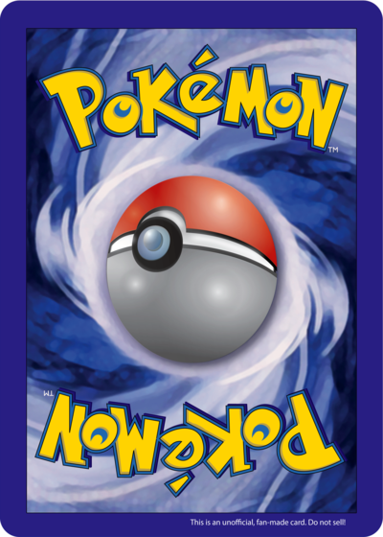  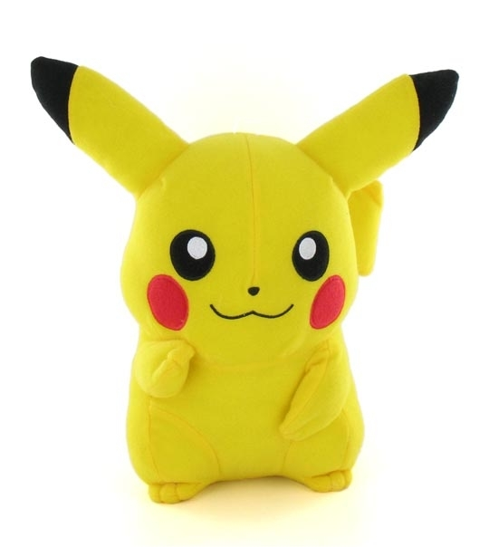  Cloé a apporté un peluche pickachu. | Les rédacteurs en chef: Gabin ,Athénais et Lizy
 | 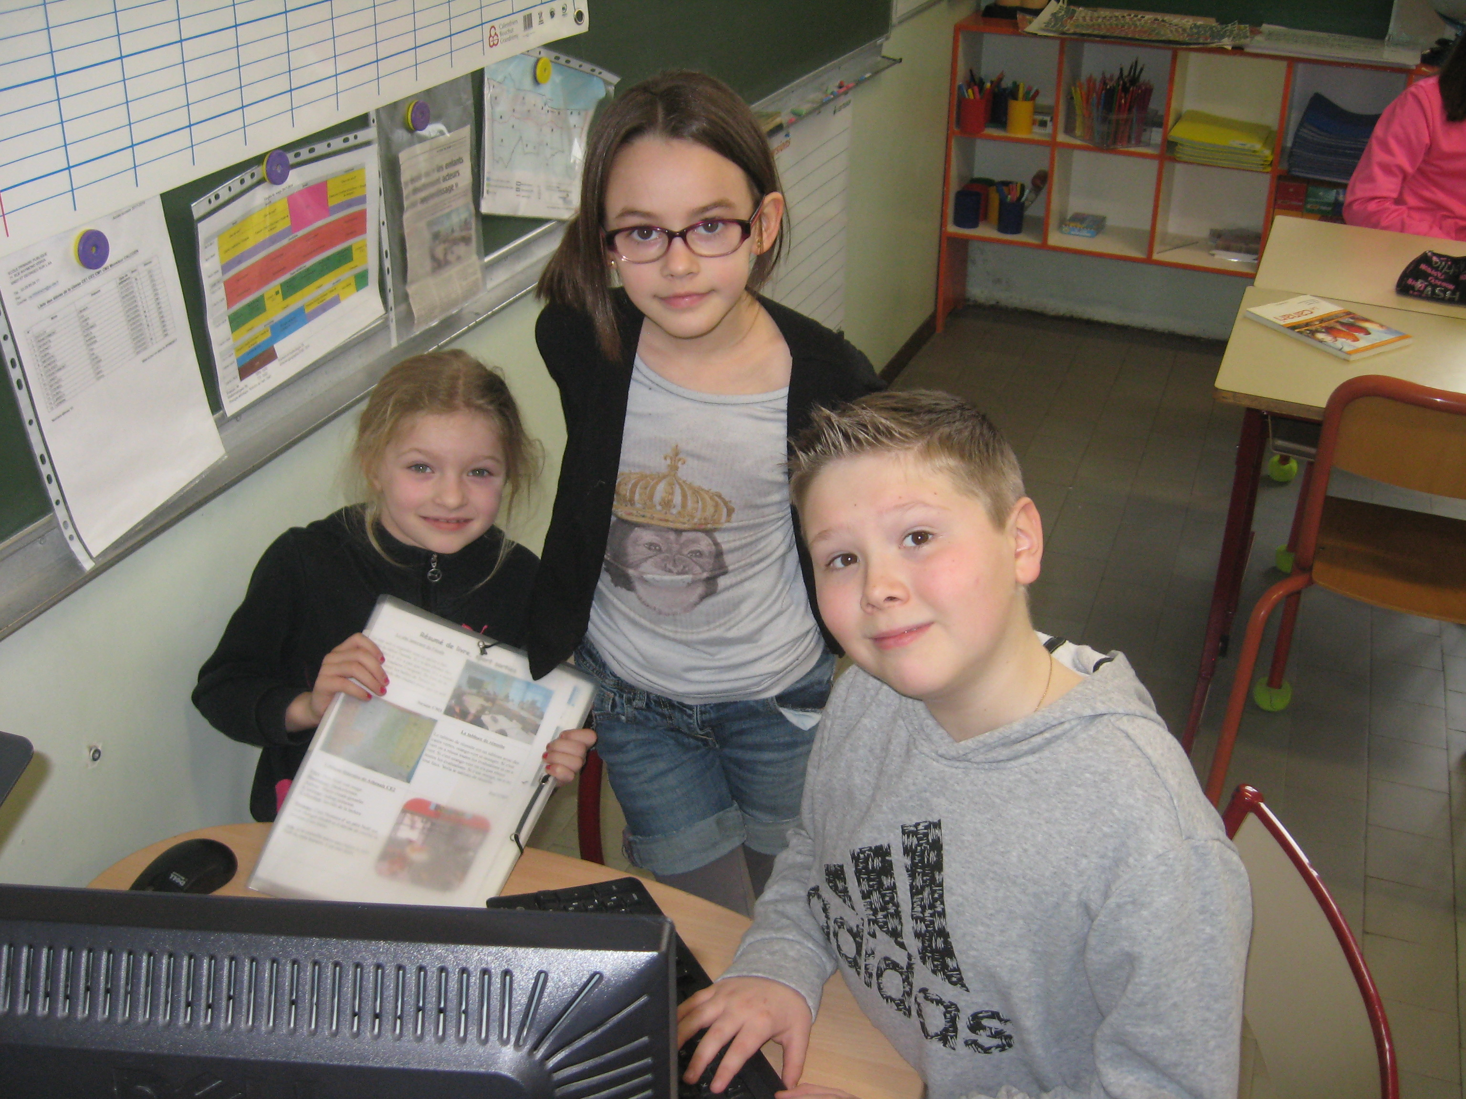
Sommaire:

page 1: quoi de neuf ?

Page 2: notre poésie, et nos textes coopératifs

page 3: nos textes libres

page 4: résumé de livre, sport, sorties...

 | Paf: gratuit
Notre poésie et nos textes coopératif
Lizy et Emmy: La licorne géante  Un jour, Lisysa et Emyla ont vu une licorne. Lisysa vit la licorne de prés. Emyla n'arrivait pas à y croire. Elle disait: "Lisia, tu as vu la licorne géante?  - Oui! Oh!  - lysia vient me sortir de là, des fesses de la licorne. S'il te plait.  - ok je viens te chercher. | Ylan et Swann: Le bracage de banque  Sousou et Lalane ont volé un million d'euros. Le lendemain, lalane acheta une bugati véron et Sousou acheta une moto la meilleure du monde. Le soir, un policier les caputura et ils finirent en prison pendant quatre vingt dix anset quand ils et ils avaitent cent vingts ans.
Ylan et Cloé: La maison hantée  Un jour, nous avons visité une maison. On entendit un bruit bizarre: c'était une sorcière et son loup-garou à trois yeux et ses dents pointues. La sorcière disait: "Sortez de ma maison hantée!!!". Toute la ville était hantée. L'histoire se finit à temps. | Zoé et Amélina: Le bébé Zombie  Un jour, un bébé zombie entra dans la chambre de Zoé et Amél. Il voulait nous manger tout cru. Il nous jeta dans le four. Elle prit un couteau pour nous découper en mille morceaux. Il nous jeta dans un plateau. Il nous prit en photo qu'il envoya sur internet. Il commençait à perdre ses cheveux et le vent les envoya dans une poubelle. Il mangea deux brocolis et il devint tout vert avec des boutons oranges sur sa tête. Il but du café. Il alla se coucher et tomba par terre. Les parents allèrent le chercher et il pleura. Les parent le remirent dans sa tombe.

Quelques textes libres
Emmy: mes cheveux longs de barbapapa  Aujourd'hui, je suis à l'école avec mes cheveux longs en barbapapa. Tous mes copains me disent: "tu as les cheveux longs de barbapapa. C'est impossible d'avoir des cheveux en barbapapa!" Mon meilleur ami m'a dit: "ils sont trop beaux tes cheveux, j'adore. Je peux manger un bout de tes cheveux? s'il te plait? j'ai répondu: "oui, mais un petit bout" Le lendemian matin, il n'y avait plus de barbapapa. | Louane: Le parc de Disney  Pendant les vacances, je suis partie au parc Disney. On est resté deux jours. On avait réservé un hôtel avec une chambre. Il y avait dans l'hôtel: une piscine avec un toboggan et un jacuzzi. Il y avait pluisieurs parcs mais on n'a pas tout fait. Il y avait un studio mais mon manège préféré, c'était Némo. Je l'aime bien parce qu'il allait vite, c'est aussi la décoration avec les requins qui parlaient et Némo et Doris qui parlai aussi.Il allait de droite à gauche.
Cloé: Le bébé clown  Romane, ma petite soeur est très rigolote comme un clown. Parfois, elle prend une poupée et elle dit:  - Bébé, bébé, bébé!  Et parfois elle se dispute avec Inès et elle la traite de bébé. Et parfois quand elle voit un chat elle dit:  - Chat, criouioui!  Dans la baignoire, elle nous éclabousse. Quand elle prend son bain avec Inès elle dit caca pour lui faire peur.Quand on mange de la semoule ou du riz elle en mes dans ses cheveux.Parfois,elle cache des gâeaux dans ses jouets.Parfois elle vois des homme avec une barbe et elle dit:  -Papapa!  Et ça veut dire papa noël.Quand elle a fain elle dit namname.Pour dire lapin, elle dit pin et pour dire chocolat elle dit cocolat. | Dimitri: Mon pire souvenir  Mon pire souvenir c'est quand je suis resté coincé dans le toboggan de sportica. Tout le monde me disait: "dépêche-toi!". Donc j'avançais avec mes mains. C'était dur! Tout à coup un adulte arriva et nous avons voldingué dans les airs. Je me suis fait mal au crâne. Ma soeur est venue me voir pour me demander si ça allait. Mais j'ai répondu: "non ça ne va pas trop!" On est allé voir le maitre nageur. Il nous a dit: "rien de grave!" Ma soeur et moi on s'est dit:"Ouf!"

Résumé de livre, sport, sorties...
Le carnaval à l'école  À l' école, tout le monde a pu se déguiser, Louane en clown, Cloé en cow boy et Naïla en pirate. Lucy et moi on ne s' est pas déguisées et on a fait des photos de chacun.  Athénais CE2 | 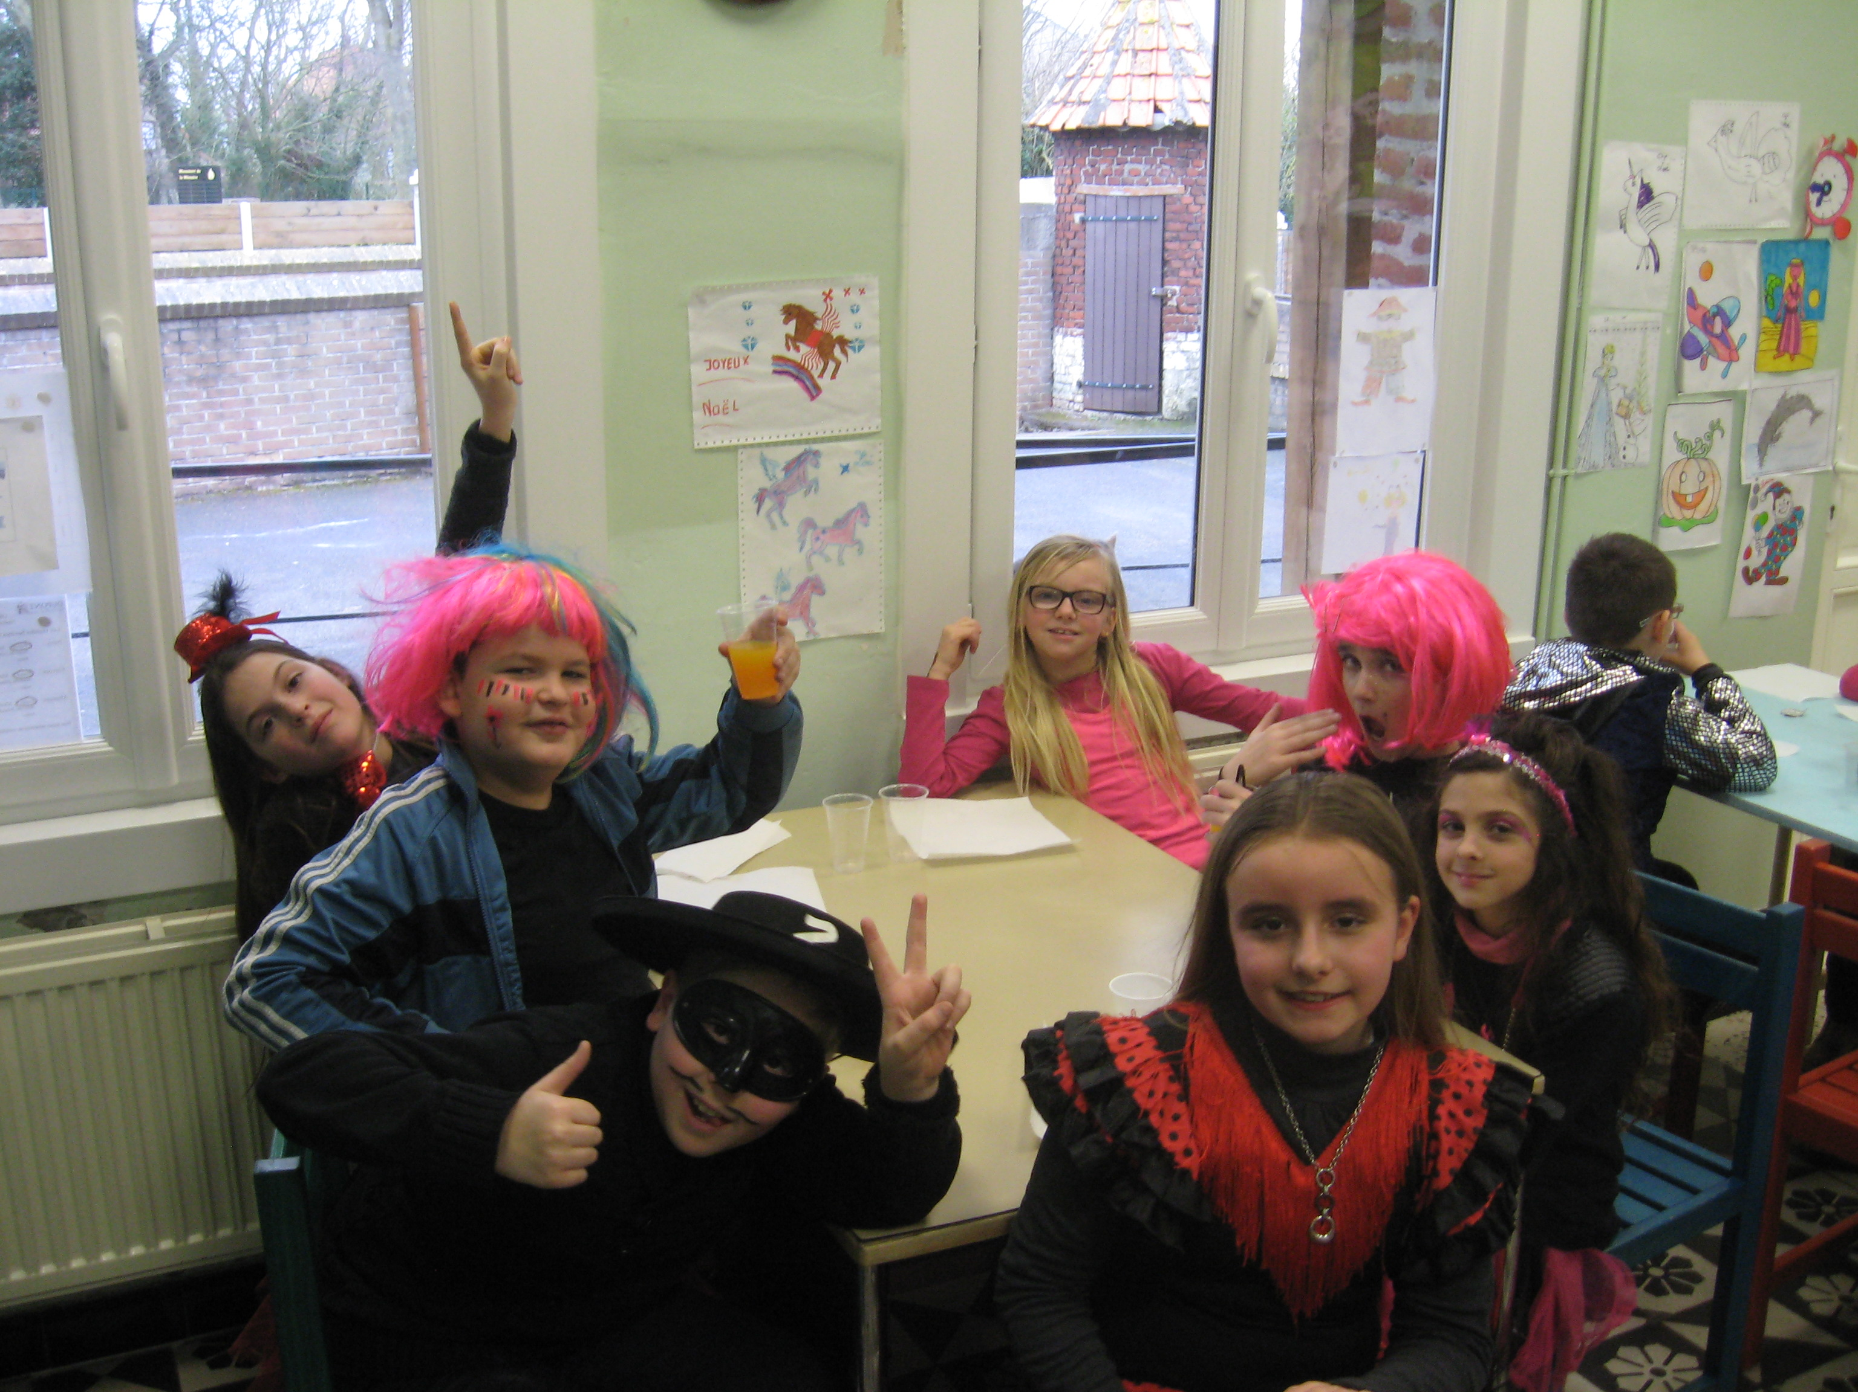
A la piscine
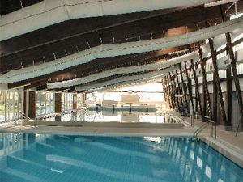
Trois jeudis après-midi avant les vacances de février, on est allé à la piscine: Les jeudi 8 février, 15 et 22. Les séances étaient de 15h20 à 16h00. On a tous passé le test du savoir nager. Il y avait tous les éléves de ce1, ce2, cm1, cm2 et Monsieur Calcoën. Monsieur Calcoën ne nage pas car c'était un genre de maître nageur.
A la fin, on allait jouer dans le petit bassin. Tout le monde a réussi le test. Ensuite, ce sont les petits de la classe de Madame Coqueel qui iront à la piscine.
Gabin cm2
Critique littéraire de Lizy CE1  Titre: trop C'est trop !  Illustrateur: frédéric thome  Auteur: geneviève Rousseau  L'éditeur: sedrapjeusesse  Collection: les clés de la lecture  Résumé: C'est l'histoire de Tim qui part en balade dans la forêt. Mais le bon accueil n'est pas tout à fait au rendez-vous!  Mon avis: Je le conseille parce que j'aime les histoires en forêt. | 

